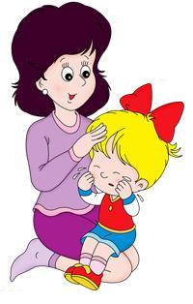
Цикл консультаций и рекомендаций психолога для родителей 2-3 лет
Подготовила: Е.В. Решетова

«Стремимся к самостоятельности!»

Кризис 3 лет

Кризис 3 лет – граница между ранним и дошкольным возрастом – один из наиболее трудных моментов в жизни ребенка. Это разрушение, пересмотр старой системы социальных отношений. Ребенок, отделяясь от взрослых, пытается установить с ними новые, более глубокие отношения.
Изменение позиции ребенка – новая позиция «Я – САМ», возрастание его самостоятельности и активности, требуют от близких взрослых своевременной перестройки. Если же новые отношения с ребенком не складываются, его инициатива не поощряется, самостоятельность постоянно ограничивается, у ребенка возникают собственно КРИЗИСНЫЕ ЯВЛЕНИЯ, проявляющиеся в отношениях со взрослыми (и никогда – со сверстниками).
Для кризиса 3 лет характерны следующие особенности в поведении:
1. Негативизм – ребенок негативно реагирует не на само действие, которое он отказывается выполнять, а на требование или просьбу взрослого. Он не делает что – то только потому, что это предложил ему определенный взрослый человек. Негативизм избирателен: ребенок игнорирует требования одного члена семьи, а с другими достаточно послушен. Главный мотив действия – сделать наоборот, то есть прямо противоположное тому, что ему сказали.
2. Упрямство – это реакция ребенка, который настаивает на чем – то не потому, что ему этого очень хочется, а потому, что он сам об этом сказал взрослым и требует, чтобы с его мнением считались. Его первоначальное решение определяет все его поведение, и отказаться от этого решения даже при изменившихся обстоятельствах ребенок не может. Упрямство – не настойчивость, с которой ребенок добивается желаемого. Упрямый ребенок настаивает на том, что ему не так уж сильно хочется, или совсем не хочется, или давно расхотелось.
Допустим, ребенка зовут домой и он отказывается уходить с улицы.
Заявив, что он будет кататься на велосипеде, он действительно будет кружить по двору, чем бы его ни соблазняли (игрушкой, десертом, гостями), хотя и с совершенно унылым видом.
3. В переходный период может появиться строптивость. Она
направлена не против конкретного взрослого, а против всей сложившейся в раннем детстве системы отношений, против принятых в семье норм воспитания. Ребенок стремится настоять на своих желаниях и недоволен всем, что ему предлагают и делают другие.«Да ну!» - самая распространенная реакция в таких случаях.
4. Разумеется, ярко проявляется тенденция к самостоятельности:
ребенок хочет все делать и решать сам. В принципе это положительное явление, но во время кризиса приводит к своеволию, что вызывает дополнительные конфликты со взрослыми.
5. У некоторых детей конфликты с родителями становятся
регулярными, они как бы постоянно находятся в состоянии войны со взрослыми. В этих случаях говорят о протесте – бунте. В семье с единственным ребенком может появиться деспотизм. Ребенок жестко проявляет свою власть над окружающими его взрослыми, диктуя, что он будет есть, а что не будет, может мама уйти из дома или нет и т. д.. Если в семье несколько детей, вместо деспотизма обычно возникает ревность: та же тенденция к власти здесь выступает как источник ревнивого, нетерпимого отношения к другим детям, которые не имеют почти никаких прав в семье, с точки зрения «юного деспота».
6. Интересная характеристика кризиса 3 лет – обесценивание. Что обесценивается в глазах ребенка? То, что раньше было привычно, интересно и дорого. 3 – летний ребенок может начать ругаться (обесцениваются старые правила поведения), отбросить или даже сломать любимую игрушку, предложенную не вовремя (обесцениваются старые привязанности к вещам) и т. п.
Все эти явления свидетельствуют о том, что у ребенка изменяется отношение к другим людям и самому себе.
Это важный этап в эмансипации ребенка.

ЧТО ДЕЛАТЬ, ЕСЛИ РЕБЕНОК УПРЯМИТСЯ?

- Не придавайте большого значения упрямству. Примите к сведению этот приступ, но не очень волнуйтесь за ребенка.
- Оставайтесь вовремя приступа упрямства рядом с ребенком и дайте ему почувствовать, что понимаете, как он страдает.
- Не пытайтесь в это время что – либо внушать вашему ребенку. Ругать в такой ситуации не имеет смысла. Он сильно возбужден и не может вас понять.
- Будьте в поведении с ребенком настойчивы. Если вы сказали «нет», оставайтесь и дальше при этом мнении.

КАК ПРЕОДАЛЕТЬ КАПРИЗЫ?

Сначала нужно понять причины капризов и упрямства. Ими могут быть:
- Нарушения режима дня.
- Обилие новых впечатлений.
- Плохое самочувствие во время болезни.
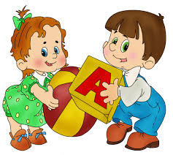
- Переутомление (физическое и психическое).

Преодолеть капризы можно, если:
- Все члены семьи будут иметь единые требования к ребенку.
- Будут тверды в позиции, дадут понять значение слова «нельзя».
- Научат ребенка хотеть, т.е. вырабатывать настойчивость в достижении цели.
- Будут развивать у ребенка самостоятельность в совместной со взрослыми деятельности.

КРИЗИС ТРЕХ ЛЕТ

Как надо вести себя родителям
в период кризиса ребенка трех лет
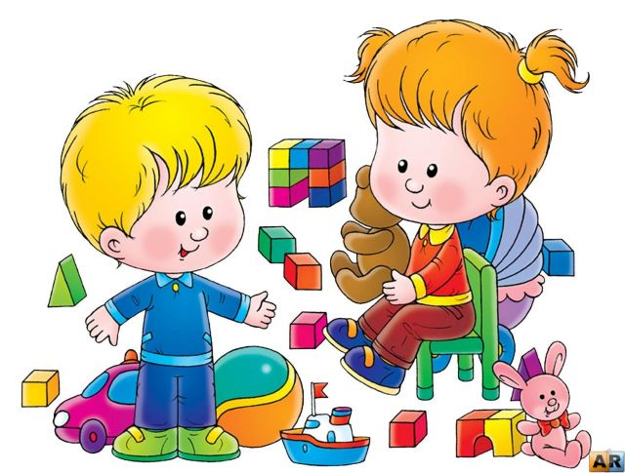
По тому, на кого направлен кризис ребенка трех лет, можно судить о его привязанностях. Как правило, в центре событий оказывается мать. И главная ответственность за правильный выход из этого кризиса возлагается на нее. Запомните, что малыш страдает от кризиса сам. Но кризис трех лет – это важнейший этап в психологическом развитии ребенка, знаменующий переход на новую ступеньку детства. Поэтому, если Вы увидели, что очень резко изменился Ваш малыш, и не в лучшую сторону, постарайтесь выработать правильную линию своего поведения, станьте более гибкими в воспитательных мероприятиях, расширяйте права и обязанности малыша и в пределах разумного дайте вкусить ему самостоятельность, чтобы насладиться ею. Знайте, что ребенок не просто не соглашается с Вами, он испытывает Ваш характер и находит в нем слабые места, чтобы воздействовать на них при отстаивании своей независимости. Он по несколько раз в день перепроверяет Вас: действительно ли то, что Вы запрещаете ему, запрещено, а может быть – можно. И если есть хоть маленькая возможность «можно», то ребенок добивается своего не у Вас, так у папы, у бабушек, дедушек. Не сердитесь за это на него. А лучше сбалансируйте правильно поощрение и наказание, ласку и строгость, не забывая при этом, что «эгоизм» ребенка наивный. Ведь это мы, а никто иной, приучили его к тому, что любое его желание как приказ. И вдруг – что-то почему-то нельзя, что-то запрещено, в чем-то отказывают ему. Мы изменили систему требований, а почему – ребенку трудно понять.
И он в отместку твердит Вам «нет». Не обижайтесь за это на него. Ведь это Ваше обычное слово, когда Вы воспитываете его. А он, считая себя самостоятельным, подражает Вам. Поэтому когда желания малыша намного превосходят реальные возможности, найдите выход в ролевой игре, которая с трех лет становится ведущей деятельностью ребенка.
К примеру, Ваш ребенок не хочет кушать, хотя голоден. Вы не упрашивайте его. Накройте стол и посадите на стульчик мишку. Изобразите, будто мишка пришел обедать и очень просит малыша, как взрослого, попробовать, не слишком ли горячий суп, и, если можно, покормить его. Ребенок, как большой, садится рядом с игрушкой и незаметно для себя, играя, вместе с мишкой съедает полностью обед.
В 3 года самоуважению ребенка льстит, если Вы звоните лично ему по телефону, шлете письма из другого города, просите его совета или делаете ему какие-нибудь «взрослые» подарки типа шариковых ручек для письма.
Для нормального развития малыша желательно во время кризиса трех лет, чтобы ребенок ощущал, что все взрослые в доме знают, что рядом с вами не малыш, а равный им товарищ и их друг.

Как не надо вести себя родителям
во время кризиса ребенка трех лет

- Постоянно ругать и наказывать ребенка за все неприятные для Вас проявления его самостоятельности.
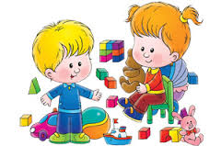
- Не говорить «да», когда необходимо твердое «нет».
Не пытаться любыми путями сгладить кризис, помня, что в дальнейшем у ребенка может повыситься чувство ответственности.
- Не приучать малыша к легким победам, давая довод для самовосхваления, потому что потом любое поражение для него станет трагедией. И в то же время не подчеркивать свою силу и превосходство над ним, противодействуя ему во всем, – это приведет чуть позже или к безразличию во всем, или к разным видам завуалированного мщения исподтишка.
Запомните, все, что происходит с нашим ребенком, мы рассматриваем и оцениваем с позиции взрослого, а не его, многое не понимая при этом. Большинство родителей пугаются кризиса только потому, что им не с кем сравнивать своего малыша.

Чтобы кризис прошёл благополучно,
любите ребёнка!

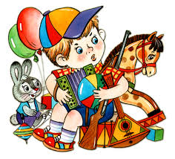
Рекомендации родителям
«ИГРУШКА В ЖИЗНИ РЕБЕНКА»

Развитие богатого эмоционального мира ребёнка немыслимо без игрушек. Именно они позволяют ребёнку выразить свои чувства, исследовать окружающий мир, учат общаться и познавать себя. Вспомните свои любимые игрушки! Это не обязательно дорогие и шикарные куклы и машины. У кого-то это невзрачный мишка, переданный по наследству мамой, малюсенький пупсик с огромным количеством немыслимых нарядов из тюля ит.д. Выбор игрушек для ребёнка - очень важное и серьёзное дело. Только сам ребёнок способен выбрать из огромного количества игрушек именно то, что ему необходимо. Этот выбор внутренне обусловлен теми же эмоциональными побудителями, что и выбор взрослыми друзей и любимых.
У каждого ребёнка должна быть такая игрушка, которой он может пожаловаться, которую поругает и накажет, пожалеет и утешит. Именно она поможет преодолеть ему страх одиночества, когда родители куда-то уйдут, страх темноты, когда выключается свет и надо уснуть, но не в одиночестве, а с подружкой-игрушкой. На них иногда злятся, их наказывают и даже ломают, забрасывая в дальний угол, но их вспоминают в минуты детского горя, достают из угла, чинят, дорисовывают стёршиеся глаза и губы, шьют новые наряды, пришивают уши и хвосты.
Трудно представить, что подобное отношение ребёнок может испытать к роботу - трансформеру, игрушке "Денди", взмывающему ввысь самолёту, ревущей машине.
В "подружки" маленькие мальчики и девочки скорее выберут Барби, Мишку, котёнка, зайчонка, то есть существо, очень на человека, близкое ему и понятное. Поэтому, узнав о заветной мечте ребёнка иметь ту или иную игрушку, подумайте сначала, нужна ли она ему.
Несомненно, у ребёнка должен быть определённый набор игрушек, способствующих развитию его чувственного восприятия, мышления, кругозора, позволяющих ему проигрывать реальные и сказочные ситуации, подражать взрослым.
При покупке игрушек пользуйтесь простым правилом: игрушки следует выбирать, а не собирать!
Игрушки, какими их представляют себе взрослые, с точки зрения ребёнка никуда не годятся. Великолепные автоматические и полуавтоматические полностью собранные игрушки не могут удовлетворить творческие и эмоциональные потребности ребёнка. Ребёнку нужны такие игрушки, на которых можно отрабатывать, отшлифовывать основные необходимые свойства характера. Для этого автоматические игрушки совершенно не пригодны.

Игрушки из реальной жизни.
Кукольное семейство (может быть и семья зверюшек), кукольный домик, мебель, посуда, машины, лодка, касса, весы, медицинские и парикмахерские принадлежности, часы, стиральные машины, плиты, телевизоры, мелки и доска, счёты, музыкальные инструменты, железные дороги, телефон и т.д.
Игрушки, помогающие "выплеснуть" агрессию.
Солдатики, ружья, мячи, надувные груши, подушки, резиновые игрушки, скакалки, кегли, а также дротики для метания и т.д.
Игрушки для развития творческой фантазии и самовыражения. Кубики, матрёшки, пирамидки, конструкторы, азбуки, настольные игры, разрезные картинки или открытки, краски пластилин, мозаика, наборы для рукоделия, нитки, кусочки ткани, бумага для аппликаций, клей и т.д.
Игрушки для самых маленьких прежде всего должны развивать органы чувств: глаза, уши, руки. И пока основная его потребность - чувствовать тепло, первые игрушки малышей должны быть мягкими и тёплыми, тогда они будут полностью соответствовать стремлению малыша всё познать через осязание. Самые лучшие игрушки для маленьких - это те, которые можно кусать. Они должны быть сделаны из мягких материалов - пластмассы, резины, хорошо мыться, быть лёгкими, не иметь удлиненной плоской формы, чтобы, засовывая их в рот, ребёнок не мог подавиться. Окраска игрушек должна быть яркой. Хорошо, если они будут звучащими.
Для 2-летних детей очень хороши большой разноцветный мяч, который не закатывается под мебель, 7-8-составные пирамидки, мягкие, пушистые игрушки, которые дети уже не тянут в рот, а вот засыпают с ними очень хорошо. Большая пластмассовая машина или коробка уже с этого возраста будет приучать ребёнка к аккуратности, самостоятельности, т.к. в них должны складываться после игры кубики, мячи, резиновые и мягкие игрушки. Хорошо, если уже в этом возрасте у малыша будет своё игровое место в квартире, а у игрушек тоже свой домик.
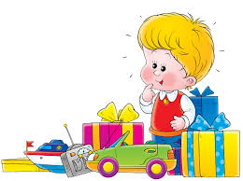
К трём годам набор игрушек расширяется. К ярким, разноцветным, с чёткой формой игрушкам прибавляются простейшие конструкторы, которые малыши собирают вместе со взрослыми, всегда при этом испытывая удовольствие и восторг от того, что из странных кусочков может получиться замечательная, понятная ребёнку фигура-игрушка. На этом возрастном этапе ребёнок начинает активно включаться в мир реальных жизненных ситуаций, узнаёт, что люди заняты в жизни работой и имеют разные профессии, сталкиваются с проблемами и находят выход из конфликтов. Поэтому чаще всего ребёнок выбирает сюжеты для ролевых игр из той жизни, которая его окружает. Дети играют в "дочки-матери", "в папу и маму", в "магазин", в "доктора", "детский сад" и.т.п. Игрушки в этом возрасте увеличиваются в размерах (большая кукла, большой медведь и т.д.). Правильной будет покупка парикмахерских наборов, чайных и столовых сервизов, принадлежностей доктора Айболита, мебели и других предметов, отображающих различные стороны реальности. Стремление ребёнка жить общей со взрослыми жизнью свидетельствует о новом этапе в развитии эмоций и социальной адаптации. Основное требование - "бытовые игрушки" должны быть похожи на "оригинал" и быть достаточно прочными.
Помните, что все, кроме любимой игрушки, надо периодически менять и обновлять. Если вы заметили, что малыш долго не берёт в руки какую-то игрушку, значит, она ему сейчас просто не нужна. Спрячьте её подальше, а через некоторое время, её появление вызовет новый эмоциональный или познавательный интерес у ребёнка.
И ещё один совет. Не водите ребёнка слишком часто в игрушечный магазин с множеством соблазнительных, но очень дорогих игрушек.

Рекомендации родителям
по организации игрового общения
с ребенком 3-х лет.
- Разговаривайте с ребенком о том, что вы делаете с ним вместе, о том, что он видит и слышит вокруг, о ваших планах на сегодняшний день.
- Давайте вашему малышу самые простые указания и элементарные задания (положи шарик в коробочку, принеси красный мячик). Попросите его повторять простые предложения.
- Помогайте ребенку расширять словарный запас и усваивать новые речевые конструкции, для чего читайте и рассматривайте вместе с ним книжки с картинками, побуждая повторять прочитанное или рассказанное.
- Будьте хорошим слушателем. Дайте ребенку время договорить то, что он хотел сказать. Постарайтесь не перебивать его, поправляя произношение и порядок слов, ведь он и сам на слух, в конце концов, воспримет правильную речь.
- Обязательно смотрите на ребенка, когда он разговаривает, показывая, что внимательно слушаете и что его слова для вас не безразличны.
- Проявляйте искренний интерес к действиям вашего ребенка.
- При любом действии с ребенком или общении с ним, самое главное - это доброжелательное отношение, внимательное общение с ним. От взрослого требуется не только дать ребенку какие-либо знания, умения и навыки, но и обеспечить ему чувство психологической защищенности, доверия.
- Обращайте внимание не только на свои слава, но и на звук голоса, мимику, жесты, позу. Ваше лицо должно быть приветливо, улыбайтесь во время общения с ребенком.

